自然体験交流センター 活動展開例

№  Ⅱ-９ | 活動名 | バウムクーヘン | 対 象 | 小学校  中学年以上 | 活動可能人数 | 80人
№  Ⅱ-９ | 活動名 | バウムクーヘン | 所要時間 | 210分 | 活動場所 | 野外炊事場
準備物 | 個 人・学 校 |  | セ ン タ ー
準備物 | 軍手、エプロン、三角巾  （マスク） |  | ボール・木べら・泡だて器・おたま・計量スプーン・  計量カップ・炭・火ばさみ・竹棒・アルミホイル・セロハンテープ・  布巾・洗剤セット・トレー

活 動 内 容 | 時間  （分） | 留 意 点
１ バウムクーヘン作りの説明を聞く。  ２ 調理用具と食材を準備する。  ３ バウムクーヘンを作る。  - ボールに卵を割り入れ、よくかき混ぜる。  - ①にホットケーキミックス、溶かしバター、はちみつ、牛乳、バニラエッセンスを入れ、混ぜる。  - 竹の中央部にアルミホイルを巻き、おこした炭であたためる。  - アルミホイルを巻いた部分に、おたまで生地を付ける。（生地はボールの上で付け、たれないようにする。）  - 竹を回しながら、生地を焼いていく。（最初の1回目は、よく焼く。）  - 間をあけないように、生地塗りと生地焼きを繰り返す。（生地が冷めないようにする。）  - 火加減を見ながら、炭を補充する。  - 焼きあがったら、冷ましておく。  - バウムクーヘンを軽く手で持ち、竹をゆっくり回しながらはずしていく。  ４ 適当な大きさに切り分けて楽しく食べる。  ５ 後片付けをする。  - 使ったものはきれいに洗い、センター職員のチェックをうける。  - 鉄枠は水でよく冷ましてからタワシで洗う。  - ごみは全てごみ袋に集める。最後にゴミステーションへ運ぶ。  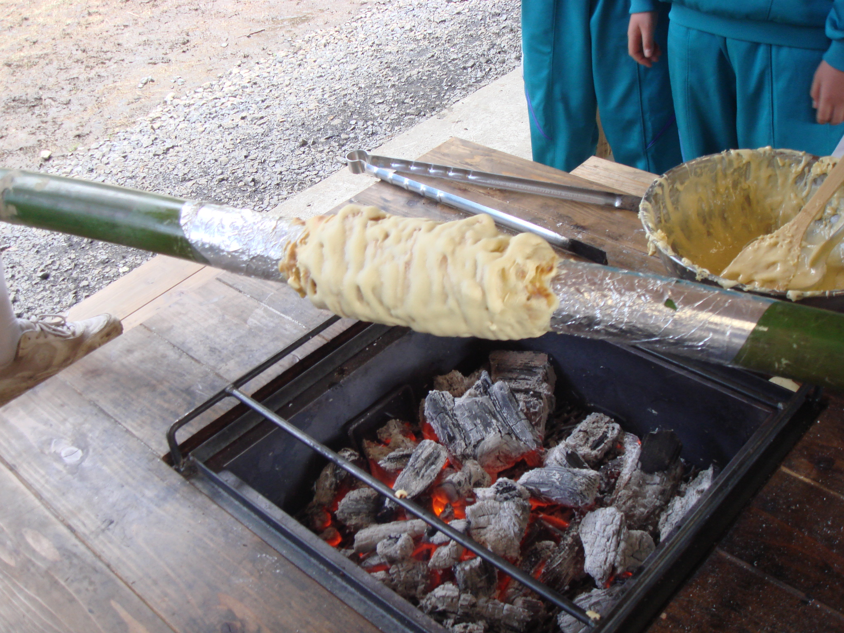 | 10  15  140  20  25 | ○道具の場所や作り方の手順、活動のねらいを説明し、児童生徒が進んで活動できるように働きかける。  ○安全面・衛生面における注意をする。  ○炭の扱いには十分注意させる。  ○鉄枠は熱くなっているのでやけどしないように注意する。

